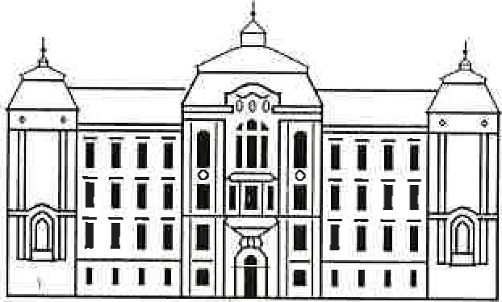
Mateřská škola, základní škola a střední škola pro sluchově postižené 757 Ol Valašské Meziříčí, Vsetínská 454

Růžovka.cz a. s. Růžová 1522/16
110 OO Praha
Valašské Meziříčí 5. 12. 2023
Vyřizuje: Mgr. Kutálek Pavel
Objednávka č. 521/2023
Objednáváme u Vás učební pomůcky — robotické sady:
VEX 123 Třídní sada | 1ks
VEX 123 Žákovská sada | 1ks
VEX GO Třídní sada | 1ks
VEX GO Žákovská sada | 2 ks
VEX IQ Žákovská sada | 3 ks
cena celkem 161.251,- Kč.
Nejsme plátci DPH. S pozdravem Potvrzujeme objednávku.

Mgr. Antonín Liebel

Telefon: xxxxxxxxxx | Email: | Bankovní spojení: | IČ: 00843598
Ředitel: xxxxxxxxxx | xxxxxxxxxxxxxxxx | ČNB xxxxxxxxxxx

